哨兵需要注意的问题

1、上云台溜弹

2、上云台卡弹（已解决），原因：拨弹盘没有原封不动用本部的，少了一个特征

3、驱动电机固定螺栓容易松动

4、尺寸超限（已解决）

5、裁判系统杀不死底盘（应该是裁判系统问题）

6、定位模块安装不合规范（已解决）

7、人机交互问题（没有抱哨兵的位置，会夹手）

8、不易维修的问题（许多螺栓安装不合理），许多部件耦合在一起，拆装非常麻烦。

9、下云台枪管限位轴承安装问题

10、枪管上贴纸？

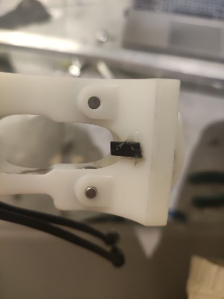

11、下云台摩擦轮电机安装板手磨。

12